## 籃球認知測驗卷 班級： 座號： 姓名：

1、（ ）下列哪一項敘述不是違例？

①同一個人停止運球後再繼續運球

②停止運球後，持球時雙腳同時移動

③在運球時掌心朝上的翻運球

④進攻時帶球撞人

2、（ ）下列哪一項敘述是犯規？

①防守時貼近對手移動

②沒有肢體接觸地搶走對方手中的球

③帶球走步

④防守時用腳絆倒對方

3、（ ）在原地持球時，要小心腳步的移動，否則會被判違例走步，有關於

中樞足的敘述，以下何者錯誤？

①接球時，右腳落地，右腳即為中樞足

②接球時，左腳落地，左腳即為中樞足

③接球時，雙腳落地，任一隻腳都可以為中樞足

④中樞足離地再落地，不會有走步的情況發生

4、（ ）球員停止運球後，被對方球員嚴密防守著，超過幾秒球還停

留在手中算是違例？①2秒②3秒③5秒④沒有違例

5、（ ）依照下列賽製圖所示，英文字母代表隊伍，請問最有可能是

何種賽制？

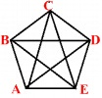

①雙敗淘汰制

②單敗淘汰制

③循環賽制

④混合賽制

6、（ ）關於籃球場地，以下哪一條線為三分線？①A②B③C④D

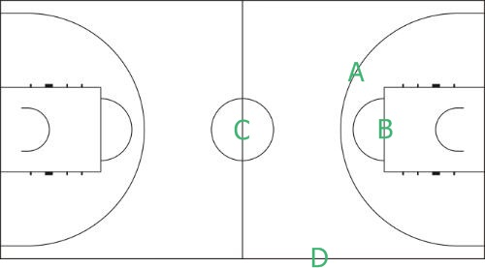

7、（ ）承上題，哪一條線主要為罰球時使用的罰球線？

①A②B③C④D

8、（ ）依國際籃球規則所示，每隊實際在場上的人數應有幾人？

①三人②四人 ③五人④六人

9、（ ）關於運球的技巧，哪一個敘述是正確的？

①僅用掌心部分緊貼球來控制球

②用拍打的方式運球

③掌心和球保留一定的空隙、手掌不僵硬

④運球高度應該高於胸口

10、（ ）運球時，哪一個敘述是正確的？

①眼睛要緊盯著球以防球滾走

②沒有運球的手等於沒有用處

③可以雙手同時運球

④運球時也要注意隊友的位置

11、（ ）關於行進間運球的技巧，運球時球的落點哪一個位置較佳？

①身體正前方

②身體旁邊

③身體側前方

④離身體兩大步的位置

12、（ ）關於傳接球的動作，下列哪一項是正確的？

①傳球的方法只有胸前傳球一種方式

②傳球時，不必考慮距離、力道

③傳球時，不必考慮對方位置，傳出去就對了

④接球時，眼睛要注視著來球

13、（ ）已經停球不能再運球，被一位防守者嚴密防守之下，哪個傳球方式

才能順利傳到隊友手上兼俱穩定性？

①以中樞足為軸心，移動另一隻腳盡量找到空間傳球

②害怕被判違例，隨意將球丟出讓隊友去撿

③跳起來傳

④用滾地球將球傳出去

14、（ ）以三打三而言，進攻時，如果自己是空手球員，以下哪個敘述才是

稱職的表現？

①防守對方球員，才能讓我方隊友進攻

②整場比賽站在原地不要妨礙隊友進攻

③利用移動速度的變化，找到空檔跟隊友要球

④站在防守球員的身後等待隊友傳球

15、（ ）關於投籃出手的位置，哪一個位置較不符合投籃時力量連貫的運

用？

①額頭前上方

②下巴位置

③將球拉到後腦勺位置

④胸前

16、（ ）籃球運動中的「三重威脅」代表著什麼意義？

①防守時三個人聯合防守持球的進攻者

②進攻者要傳三次球後才能投籃

③同一個人連進三球

④進攻者在接球的瞬間依防守者的情況判斷，做出投籃、傳球或運球

三種處理

17、（ ）以三打三而言，如果隊友投籃你在籃底下搶到籃板球，以下哪個敘

述才是最佳的處理方式？

①立即將球運到三分線外回場

②如果沒有人防守就大膽嘗試投籃

③將球傳給離籃框較遠的隊友投籃

④搶到球先運球再說

18、（ ）籃球運動源自於哪一個國家？①美國②英國③法國④日本

19、（ ）依本校104學年度下學期即將舉辦的三對三籃球賽之比賽辦法，以

下敘述何者錯誤？

①比賽時間：全部停錶

②得分：罰球1分、三分線內2分、三分線外3分

③第四次犯規開始進入加罰狀態

④選手個人三次犯規需離場

20、（ ）在進行籃球比賽時，下列哪一項敘述錯誤？

①在比賽前後和對方握手或敬禮展現運動禮儀

②比賽前應該將手錶或戒指拔下來，保護雙方球員

③如果對於裁判判決有疑問時，要大聲糾正並立即要求更正

④如果故意在對方投籃時喊叫，犯了不合運動道德的規則

21、（ ）在瘋狂打完一場愉快的籃球賽後，汗水淋漓衣服都濕透了，怎麼做

比較健康呢？

①繼續穿著回家再換沒關係

②拿條毛巾把汗擦一擦，或是換上乾淨的衣物

③穿外套把汗味蓋住

④以上皆非

22、（ ）以國際籃球規則所示，籃球比賽是如何開始的？

①猜拳 ②擲銅板 ③跳球 ④秀球

23、（ ）依本校104學年度下學期即將舉辦的三對三籃球賽之比賽辦法，以

下敘述何者錯誤？

1. 不可因比賽滋生事端或違反運動精神
2. 每次攻守交替時，進攻者須持球以單腳踩三分線後方才可進攻投籃

③比賽不足三人時則沒收比賽

④換人：可以自行自由上場交換，也不限換人次數

24、（ ）下課打籃球時同學的腳不慎扭傷了，依照RICE處理原則何者錯誤？

①立即停止運動、休息，並通報健康中心護理師

②立即噴肌樂讓疼痛感降低，繼續上場

③將患部抬高並且冰敷

④必要時就醫檢查

25、（ ）打籃球最常發生的就是吃蘿蔔（手指挫傷），以下的處理方式何

者正確？

①立即熱敷可以促進血液循環，幫助消腫

②忍一下，繼續將該場球打完

③不斷的拉扯患部，讓骨頭歸位

④以上皆錯誤

26、（ ）籃球術語中的助攻是指什麼？

①幫助隊友進攻，開闢一條容易切入的路徑

②幫助隊友防守，兩個守一個

③傳球給空檔的隊友，隊友無須多餘動作即可直接得分

④以上皆是

27、（ ）籃球術語中的阻攻是指什麼？

①防守者表現得很好，獲得隊友的稱讚

②防守者漂亮的將進攻者切入時的球撥掉

③傳球給空檔的隊友，隊友直接得分

④投籃時，防守者沒有犯規將對手的球拍掉（蓋火鍋）

28、（ ）在爭奪籃板球時，身為空手球員的你應該怎麼做才能更高的機率且

不犯規地搶到籃板球？

①在任一人投籃時，就先利用自己身體阻隔在敵隊球員與籃框之間，

使自己取得有利的位置

②卡位時用手將對手往後抱，防止對方搶球

③等球掉下來再憑誰跳的高來搶籃板

④搶籃板球時應該用單手將球拍遠讓隊友去追

29、（ ）有關於防守有球球員的動作，何者正確？

①不管進攻者還能不能運球，都必須以近身緊貼的方式來防守

②進攻者運球停止時，立即貼緊防守，防止他傳球或投籃

③為了阻止進攻者運球切入，伸出手或腳擋住他前進

④以上皆正確

30、（ ）在打籃球之前要確認球裡的氣壓夠不夠可以用何種方式比較準確？

①在地上運一運，反彈到胸部代表剛好

②將球舉高讓球自然落下，高度在胸前代表剛好

③雙手將球壓壓看，如果完全不會內陷代表剛好

④坐在球上，如果內陷約2 公分代表剛好

31、（ ）對於比賽前，裁判應檢查及提醒上場球員哪些事項？

①指甲應修剪整齊不可過長

②不可佩戴項鍊、戒指或手錶

③不可口出穢言，應致力於比賽

④以上皆是

32、（ ）以下為簡易的籃球紀錄表，請問A隊總共獲得幾分？

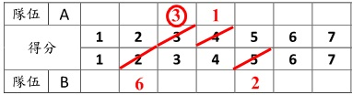

1. 7分 ②4分 ③3分 ④0分

33、（ ）以下為簡易的籃球紀錄表，請問A、B隊投進三分球的球員各

是幾號球員？



1. 1號、2號 ②3號、2號③3號、6號④1號、6號

34、（ ）以下為簡易的籃球紀錄表，請問對於暫停及犯規應如何畫

記才正確？

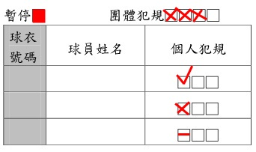

①打勾 ②畫叉 ③塗黑 ④ 畫橫線

35、（ ）在各項運動比賽中，裁判常以各種手勢來表達判決，在籃

球運動中以下手勢代表什麼？

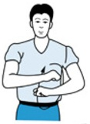

①帶球走步

②絆人跌倒滾一圈

③對人揮拳

④換人

36、（ ）續上題，以下手勢代表什麼？

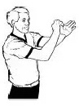

①打手犯規

②阻擋犯規

③二次運球

④帶球撞人

37、（ ）以照下列賽製圖所示，數字代表場次，請問最有可能是何

種賽制？

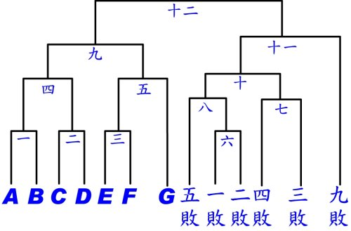

①雙敗淘汰制

1. 單敗淘汰制
2. 循環賽制
3. 混合賽制

38、（ ）依本校104學年度下學期即將舉辦的三對三籃球賽之比賽辦法，以

下敘述何者錯誤？

1. 進球後由敵隊於三分線外發球，非進球隊發球。
2. 比賽時間終了，若比分相同則採pk罰球方式決勝負。
3. 比賽的一開始以跳球來決定進攻權
4. 已進入加罰狀態時，有任何犯規皆進行罰球。